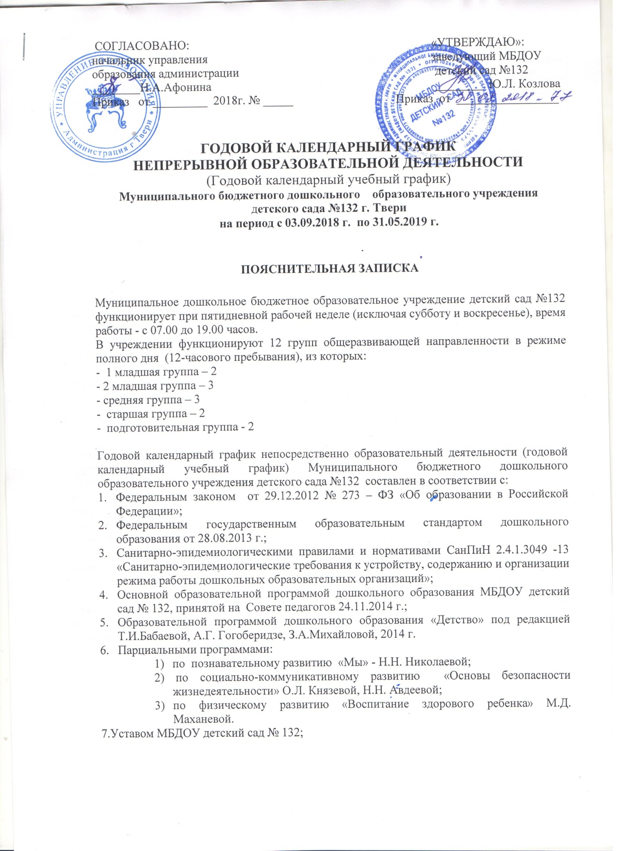

Структурный элемент  (период) | Начало |  | Окончание |  |  | Количество недель |  | Количество рабочих дней |  |  | Количество календарных дней
Учебный год: | 03.09. |  | 31.05. |  |  | 37 |  | 182 |  |  | 273
Этап групповой и  индивидуальнойадаптации детей 2-3 лет. | 03.09. |  | 01.10. |  |  | 5 |  | 28 |  |  | 38
Непрерывная образовательная деятельность:  - для детей от 2 дот 3 лет  - для детей от 3 до 7 лет | 01.10.  01.09. |  | 29.12  29.12 |  |  | 13  17 |  | 65  85 |  |  | 92  122
Каникулы | 14.01 |  | 18.01 |  |  | 1 |  | 5 |  |  | 7
Непрерывнаяобразовательная деятельность с детьми от 2 до 7 лет | 21.01 |  | 31.05. |  |  | 18 |  | 91 |  |  | 131
Летний оздоровительный период | 01.06. |  | 31.08. |  |  | 13 |  | 64 |  |  | 92
Содержание |  | Наименование возрастных групп
 |  | I младшая группа |  | II младшая группа |  |  | Средняя группа |  | Старшая группа | Подготовительная к школе группа
Количество возрастных групп |  | 2 |  | 3 |  |  | 3 |  | 2 | 2
Объем недельной образовательной нагрузки |  | 1 час 30 минут |  | 2 часа 45 минут |  |  | 4 часа |  | 6 часов 15 минут | 8 часов
Регламентирование образовательного процесса на день |  | 1 половина дня  2 половина дня
Каникулы |  | _____ |  |  | 14.01.2019 г. по 18.01.2019 г.  01.06.2019 г. по 31.08.2019 г.
Сроки проведения мониторинга (без отрыва образовательной деятельности) |  | с 02.05 2019 по 24.05.2019 года

Праздничные выходные дни в 2018 году
1, 2, 3, 4, 5, 6 и 8 января - Новогодние каникулы
7 января - Рождество Христово
23 февраля - День защитника Отечества
8 марта - Международный женский день
1 мая - Праздник Весны и Труда
9 мая - День Победы
12 июня - День России
4 ноября - День народного единства

Перенос выходных дней в 2018 году
6 января на 9 марта
7 января на 2 мая
28 апреля на 30 апреля
9 июня на 11 июня
4 ноября на 5 ноября
29 декабря на 31 декабря

Сокращенные рабочие дни в 2018 году
22 февраля
7 марта
28 апреля
8 мая
9 июня
29 декабря
Праздничные выходные дни в 2019 году
1, 2, 3, 4, 5, 6 и 8 января – Новогодние каникулы
7 января – Рождество Христово
23 февраля – День защитника Отечества
8 марта – Международный женский день
1 мая – Праздник Весны и Труда
9 мая – День Победы
12 июня – День России
4 ноября – День народного единства.
Переносы выходных дней
В случае если нерабочий праздничный день приходится на субботу или воскресенье, то выходной переносится на следующий за ним рабочий день (ч. 1 ст. 112 Трудового кодекса РФ).
Правительство Российской Федерации переносит два выходных дня из тех, которые совпадают с нерабочими праздничными днями 1–8 января, на другие даты календарного года (ч. 1 ст. 112 Трудового кодекса РФ).
Предпраздничные дни
Накануне официальных государственных выходных рабочее время сокращается на 1 час для 40-, 36- и 24-часовой пятидневной рабочей недели (ч. 1 ст. 95 ТК РФ). Если праздничный день приходится на воскресенье, то продолжительность работы в пятницу не уменьшается.

